
pelaYan dan kompetensi
Suatu Tinjauan Teologis Praktis tentang Peningkatan Kompetensi
Pelayan Sekolah Minggu Gereja Toraja di Jemaat Elim Rantepao,
Klasis Rantepao
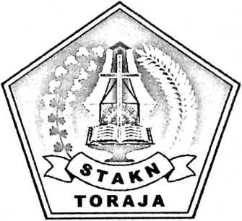

SKRIPSI
Diajukan Kepada Sekolah Tinggi Agama Kristen Negeri ( STAKN ) Toraja
untuk Memenuhi Sebagian Persyaratan Guna Memperoleh Gelar Sarjana
Pendidihan Agama Kristen (S.Pd.K)
Oleh
RUBEN R
20062243

SEKOLAH TINGGI AGAMA KRISTEN NEGERI

(STAKN) TORAJA
2011

Judul Skripsi | : PELAYAN DAN KOMPETENSI
Sub Judul | : Suatu Tinjauan Teologis tentang Peningkatan Kompetensi  Pelayan Sekolah Minggu Gereja Toraja di Jemaat Elim  Rantepao, Klasis Rantepao
Disiapkan oleh | :RUBEN R
Nirm | :20062243
Jurusan | : Pendidikan Agama Kristen

Setelah dibimbing dan diteliti ulang oleh dosen pembimbing, maka dinyatakan telah
memenuhi persyaratan untuk diuji di depan dewan penguji.
Mengkendek, 24 Agustus 2011

Dosen Pembimbing
Dosen JPembimbing I
Sanda^Mongan, S
NIP.198010162009012005
Pembimbing II


Pdt Syukur Matasak, S.Th
NI 97703172006041005


HALAMAN PENGESAHAN  Judul Skrip | : Pelayan dan Kompetensi
Sub Judul | : Suatu Tinjauan Teologis Praktis tentang Peningkatan Kompetensi  Pelayan Sekolah Minggu Gereja Toraja di Jemaat Elim Rantepao.
Diajukan oleh | : RUBENR.
NIRM | : 20062243
Jurusan | : Pendidikan Agama Kristen
Dosen Pembimbing | : Sanda Mongan, S. Th  Pdt.Syukur Matasak, S.Th
Telah dipertahankan oleh penulisnya di depan Panitia Ujian Skripsi (SI) Sekolah Tinggi
Agama Kristen Negeri (STAKN) Toraja pada tanggal 15 September 2011, dan dinyatakan lulus
dengan predikat memuaskan.
Tana Toraja, 15 September 2011
Dewan Penguji
Penguji I
Penguji II

: Rannu Sanderan, S. Th
N1DN: 20-1703-1703

: Roby Marrung, S.Th
NIDN: 20-0605-8101

Panitia Ujian
Djidon Lamba, S.Th
NIDN: 20-1504-8301
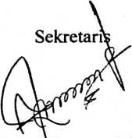

Setrianto\Tarrapa\ M.Pd.K
NIDN:\20-2004-8201
Mengetah ui
Sekolah Tinggi?Agama Kristen Negeri (STAKN) Toraja
Ketua
i.
gs.
Salmon Panjantung, M.Th
NIDN: 20-2707-7601

